Выполнил: Соцков Кирилл Павлович 298 группа.

**Отчет по практической работе № 14**

**«Реализации управления ролями и пользователями»**

**Цель работы:** реализовать подсистему управление ролями пользователей.

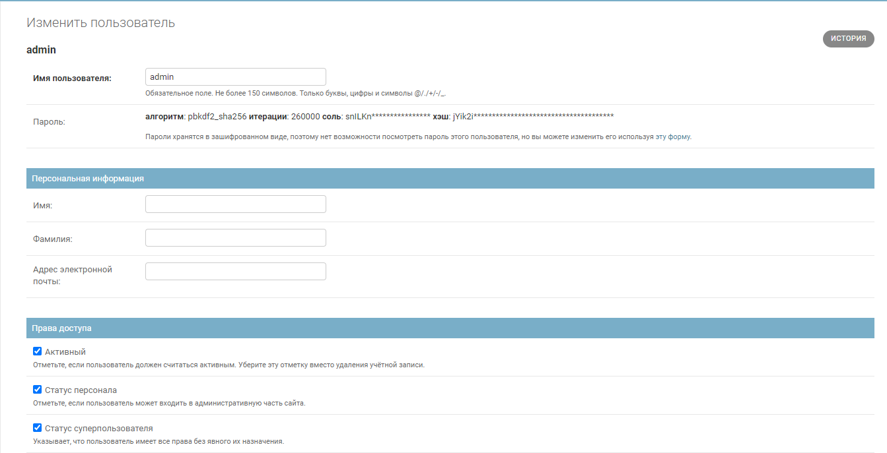

Рисунок 1 – Изменение прав доступа

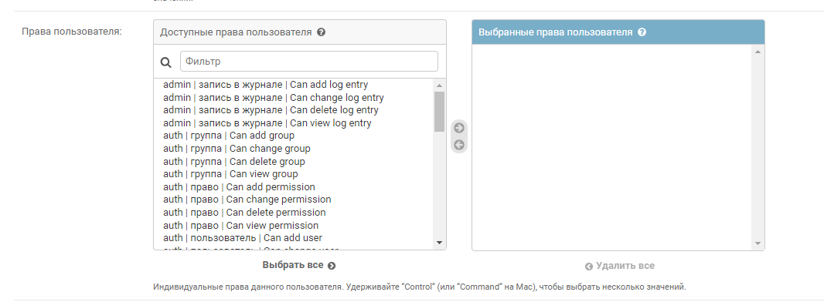

Рисунок 2 – Добавление определенных прав пользователю

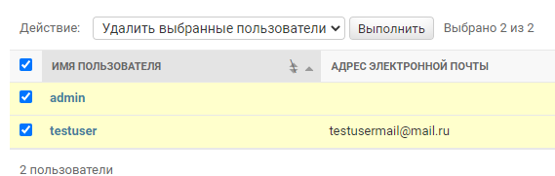

Рисунок 3 – Добавление и удаление пользователей

Вывод:

В ходе работы были реализованы подсистемы управление ролями пользователей.